PLANIFICACIÓN PARA EL AUTOAPRENDIZAJE

SEMANA 15 del

ASIGNATURA /CURSO | ORIENTACIÓN / 6° año básico
NOMBRE DEL PROFESOR/A | CONVIVENCIA ESCOLAR
CONTENIDO | Autocuidado
OBJETIVO DE  APRENDIZAJE | Describir y valorar aquellas acciones asociadas al autocuidado.
MOTIVACIÓN | Observar el video y comenta con un familiar.  https://www.youtube.com/watch?v=SbE6Y6jyu9o
ACTIVIDAD(ES)Y RECURSOS PEDAGÓGICOS | 1.- Después de ver el video motivacional, revisa las imágenes del Ítem 1 y elige 3 acciones de autocuidado que sean tus favoritas y que realices en tu vida cotidiana (ejemplos: sana alimentación, higiene personal, actividad física, yo cuido mi cuerpo, entre otros).  2.- Reflexiona en torno a esas imágenes, y señala por qué son para ti las más importantes, indica al menos dos aspectos por cada una.  3.- Responder ticket de salida.  Recursos: Computador, video, cuaderno.
EVALUACIÓN FORMATIVA | Ticket de salida  (saca foto solo a las respuestas del ticket de salida y envíamela) (no olvides escribir tu nombre y la fecha)
ESTE MÓDULO DEBE SER ENVIADO AL SIGUIENTE CORREO ELECTRÓNICO | Saca una foto a tu cuaderno con las respuestas del ticket de salida y envíalas a correo electrónico de tu profesor jefe.

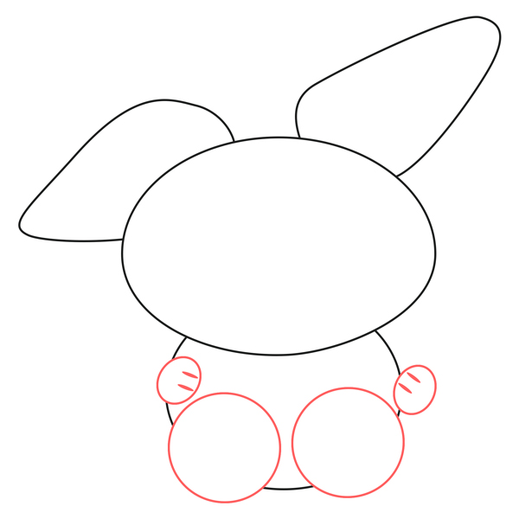

Actividad N°1: Revisa las imágenes del Ítem 1 y elige 3 acciones de autocuidado que sean tus favoritas y que realices en tu vida cotidiana

Ítem 1

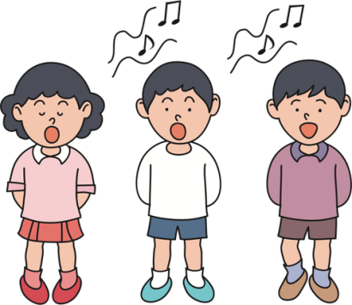
Disfrutar de actividades favoritas Conversar si tengo un problema

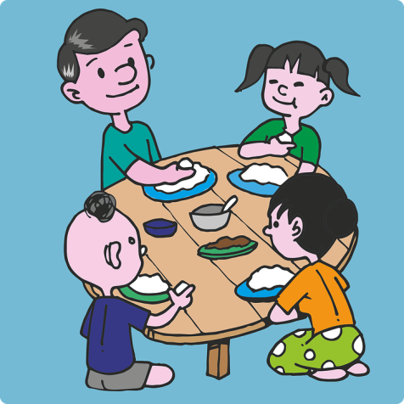
Sentarnos a comer todos juntos una alimentación balanceada

Cuidar, alimentar y jugar con otro ser vivo. Aprender nuevos juegos

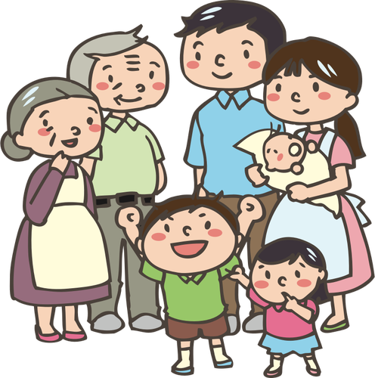
Estar en contacto con amigos y familiares Escuchar y respetar opiniones
(Bajo la supervisión de un adulto).

Explorar cuales son mis intereses y crear nuevas actividades

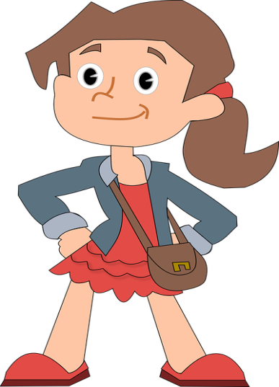

Reconocer que tengo diferencias con otras personas, que nos hacen únicos y especiales.

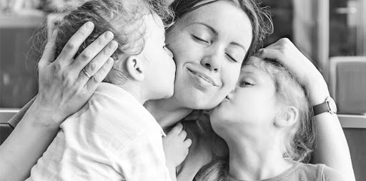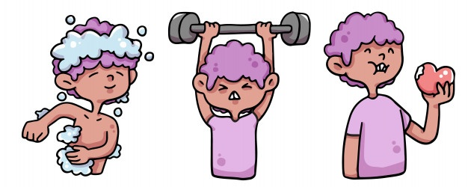
Entregar y recibir amor de otra persona Cuidar de mi higiene y salud

Actividad N°2: Reflexiona y señala por qué son las más importantes en tu vida cotidiana. Indica al menos dos aspectos por cada una de las imágenes dibujadas.

Imagen N°1:

Imagen N°2:

Imagen N°3:

Actividad N°3: Ticket de salida

Reflexiona y responde en familia:

1.- ¿Cómo definirías con tus palabras autocuidado?

2.- ¿Por qué es importante en nuestras vidas trabajar el autocuidado?

3.- ¿Nos damos el tiempo en nuestra vida cotidiana para nuestro autocuidado?

